Realizar Agendamento

1 – O caso se inicia quando o morador seleciona a opção de realizar

agendamento do espaço comum.

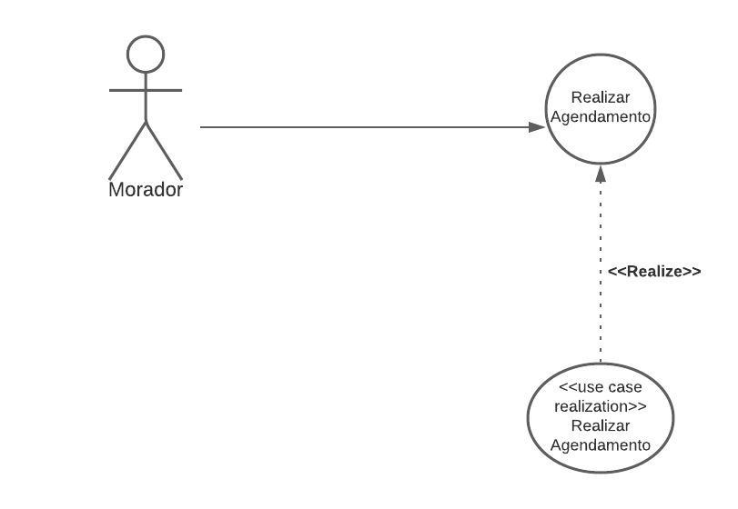2- O Sistema mostra as áreas disponíveis para o agendamento.

3 – O Morador seleciona a área a ser alugada.

4 – O sistema mostra as datas disponíveis para o agendamento.

5 – O Morador seleciona a data de seu interesse e confirma

6 – O sistema apresenta as regras do salão e a seguinte mensagem:

Reserva para a data 23/05, deseja prosseguir com a reserva? [MSG0004].

7 – O morador confirma a data da reserva

8 – O sistema apresenta a mensagem:

Reserva realizada com sucesso [MSG0005].

9 – O caso de uso se encerra.

